Vepřové maso

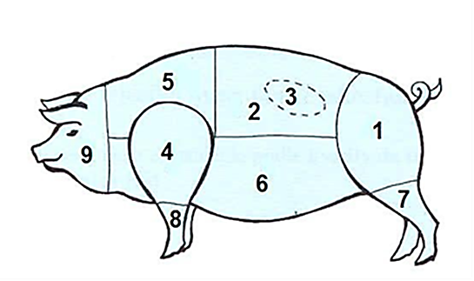

1. Kýta
2. Kotlety - pečeně
3. Panenská svíčková
4. Plec
5. Krkovička
6. Bůček, Žebírko
7. Kolínko
8. Nožičky
9. Vepřová hlava s lalokem

Dělení vepřového masa do jakostních tříd:
Vepřové maso se dělí podélným řezem v páteři na 2 půlky a každá půlka na jednotlivé anatomické části. Ze hřbetní části se nejprve odřezává sádlo.
1. třída - kýta, pečínka, panenská svíčková, krkovička
2. třída - plecko, ramínko
3. třída - bůček, kolínka, lalok

